**Routing4DB数据源路由框架**

**项目主页：**<https://code.google.com/p/routing4db/>

**项目介绍：**

Routing4DB是由Java实现的基于接口代理实现的数据源路由框架。通过数据源路由可实现以下功能：

1. Master-Slave读写分离，并支持多个master。
2. 写Master，读Slave
3. 写Master，读Master和Slave
4. 一个Master，多个Slave
5. 分库功能
6. 单机分库功能
7. 多机集群分库的功能。
8. 负载均衡
9. StandBy功能，为Master增加Standby功能
10. 对部分代程序码代码，指定特定数据源

**设计目标：**基于接口代理的方式实现数据源的路由。提供Master-Slave、分库、读写分离、负载均衡等功能。

**技术基础：**基于JDK动态代理。

**主要设计图如下:**

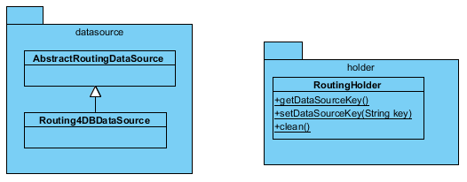

* 1. Routint4DBDataSource及RoutingHolder

说明：Routint4DBDataSource根据RoutingHolder的key选择对应的数据源

RoutingHolder存放选择的数据源的key

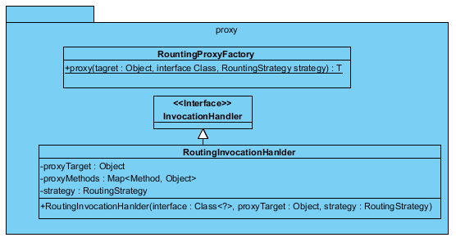

1.2 接口代理相关类

说明：RountingProxyFactory创建的DAO接口代理，通过代理拦截接口的请求。

RoutingInvocationHanlder处理DAO调用，对于接口上的方法，执行路由策略，将请求委托给DAO。对于其它方法（hashCode、equals直接委托给DAO）

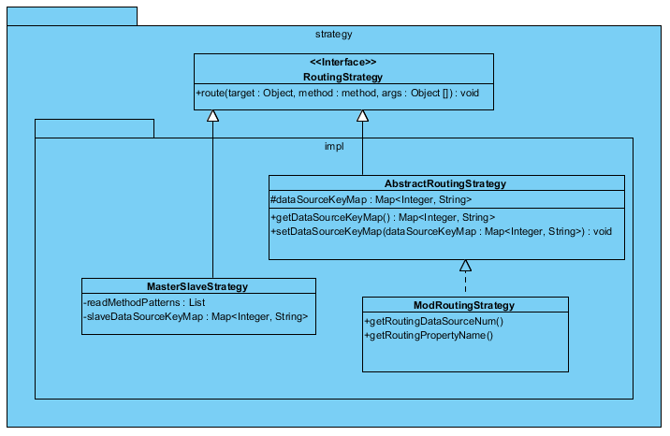

1.3 路由策略相关类

说明： RoutingStrategy路由接口用户通过扩展此接口实现对应的路由策略。

MasterSlaveStrategy简单的Master-Slave实现，可实现多种Master-Slave模式。

ModRoutingStrategy按取模规则实现简单的分库或者路由功能。

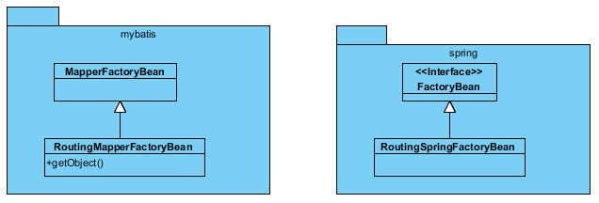

1.4针对mybatis及spring的增强功能

**框架时序图：**

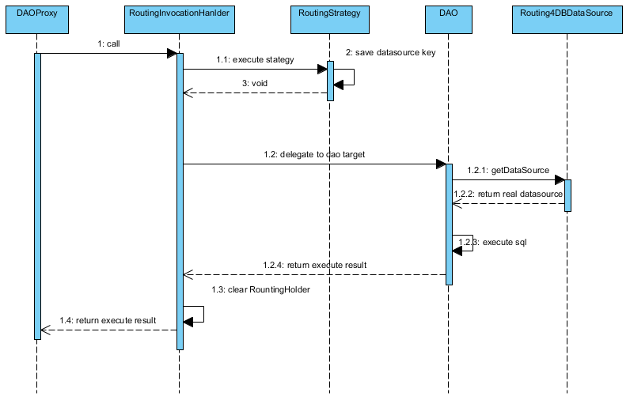

2.1数据源路由时序图